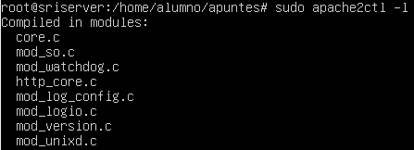
1.2.- Comprueba los módulos estáticos que se han cargado al compilar el servidor ejecutando el siguiente comando: sudo apache2ctl –l

1.3.- Comprueba los módulos que se han cargado dinámicamente al arrancar el servidor consultando e directorio /etc/apache2/mods-enabled
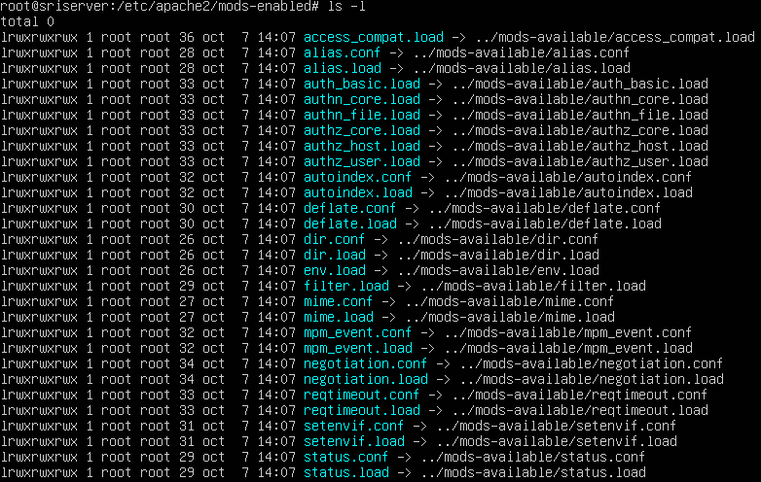

1.4.- Edita uno de los ficheros .load (por ejemplo dir.load) y observa cómo se utiliza la directiva LoadModule para cargar el módulo.
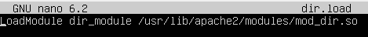

1.5.- Edita uno de los ficheros .conf (por ejemplo dir.conf) y observa cómo se añaden directivas
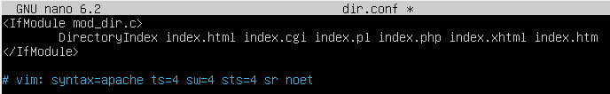
1.6.- Consulta el directorio /usr/lib/apache2/modules/ y observa los módulos disponibles para cargar
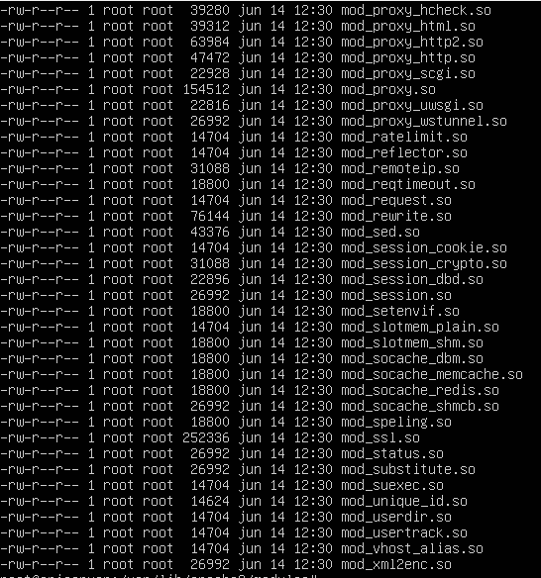

1.7.- Ejecuta el siguiente comando para mostrar los paquetes disponibles en los repositorios de Ubuntu que permiten instalar módulos adicionales en Apache
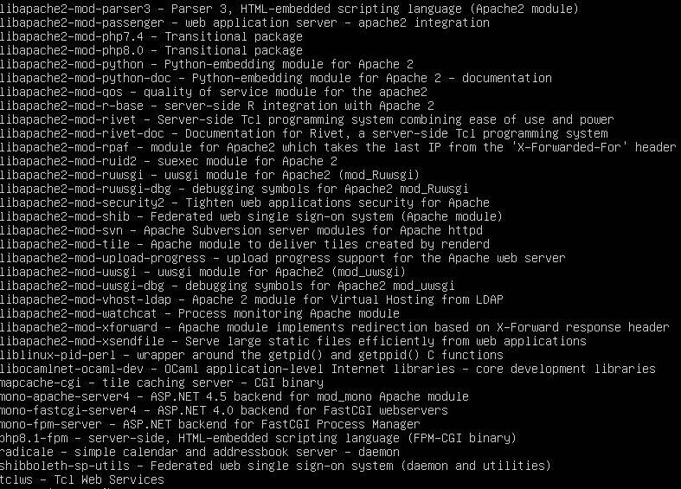

2.1.- Comprueba, consultando el directorio /etc/apache2/mods-enabled que el módulo userdir no está habilitado

No aparece en la lista, por lo que efectivamente no está habilitado.

2.2.- Habilita el módulo ejecutando el siguiente comando: sudo a2enmod userdir
2.3.- Verifica que dentro del directorio /etc/apache2/mods-enabled se han creado enlaces simbólicos del módulo userdir (ficheros .conf y .load) hacia /etc/apache2/mods-available
2.5.- Consulta el fichero /etc/apache2/mod_enabled/userdir.conf. Observa que está habilitado el uso de directorios personales para todos los usuarios excepto para el usuario root y que public_html es el nombre del subdirectorio que pueden crear los usuarios en su directorio home para poner sus páginas personales
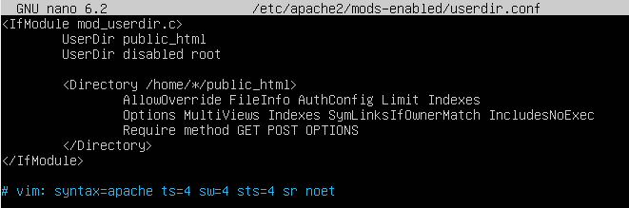

2.6.- Crea el directorio /home/alumno/public_html. Dentro del directorio crea un fichero denominado personal.html con el contenido que quieras
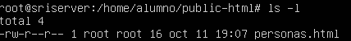

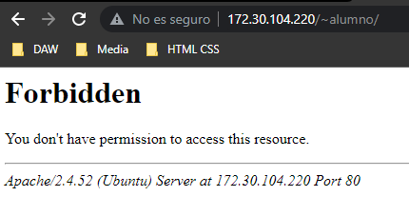
2.7.- Desde DesarrolloW7XX accede a http://192.168.1.X7/~alumno/

2.8.- Deshabilita el módulo ejecutando el siguiente comando: sudo a2dismod userdir
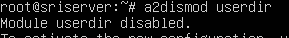

2.9.- Reinicia el servidor para que los cambios tengan efecto
